Методичні рекомендації вчителям української мови щодо організації дистанційного навчання в умовах карантину учнів 5–11 класів
Румянцева-Лахтіна О.О.,методист Центру методичної та аналітичної роботи,
КВНЗ «Харківська академія неперервної освіти», вища кваліфікаційна категорія

Сьогодення можна назвати ерою інформатики та телекомунікацій. Знання в наш час дуже швидко поширюються й утрачають актуальність, тому необхідно їхнє постійне вдосконалювання. Зараз, в умовах карантину, українська освіта потребує приведення всіх своїх компонентів до загальноприйнятних світових стандартів, що відповідатимуть кращим світовим зразкам, у тому числі й у галузі застосування комп'ютерних технологій.
Отже, дистанційну освіту та дистанційне навчання необхідно розглядати саме в контексті глобальної освіти, оскільки вона пов'язана в першу чергу з посиленням активної ролі учня в процесі самоосвіти: у постановці освітніх цілей, виборі домінантних напрямів, форм і темпів навчання, доступом до світових досягнень культури, отриманням консультацій незалежно від місця перебування.

1. Організація вивчення нового матеріалу
під час дистанційного навчання
При дистанційному навчанні можуть використовуватися різноманітні методи надання освітньої інформації. Уже змінилося кілька поколінь використаних технологій – від традиційних друкованих видань до найсучасніших комп'ютерних технологій (радіо, телебачення, аудіо/відеотрансляції, аудіо/відеоконференції, Інтернет-конференції, Інтернет-трансляції).

Існує багато програм, якими можна користуватися дистанційно. Відеоуроки можна записувати й відправляти в Телеграм, Вайбер, проводити відеоконференції в програмі Zoom.
Комп’ютерна програма Zoom використовується для створення онлайн-конференцій і дозволяє проводити уроки онлайн. Може транслювати одночасно до кількасот відкритих вікон. Доступна можливість писати в чат. Відеозаписи можна зберігати як на свій комп’ютер, так і в хмарне сховище Zoom. Але, на наш погляд, такі програми не дають можливості зворотного зв’язку та обмежують опитування учнів й оцінювання письмових робіт.
Робота з Classroom.google.com організовується за принципом «перевернутий клас» або змішаного навчання – це коли, наприклад, теоретичний матеріал дається на самостійне опрацювання дітям, а практичні завдання закріплюються в класі чи під час групових робіт. Якщо вчитель це практикував у системі навчання, він і зараз упорається, навіть якщо роботи доведеться перевіряти дистанційно.
Коментар. Міністерство цифрової трансформації запустило оглядовий освітній серіал “Карантин: онлайн-сервіси для вчителів”.
Він доступний за посиланням: https://osvita.diia.gov.ua/courses/online-services-for-teachers

РЕКОМЕНДУЄМО: ознайомитися із перевагами дистанційного навчання Classroom.google.com або Google-клас. Чому саме ця програма здається нам прийнятною для вчителя-словесника? Бо в сервісі є можливості відпрацювання правописних навичок та перевірки робіт під час дистанційного навчання.
Google-клас – безкоштовний сервіс для закладів освіти, некомерційних організацій і для користувачів особистих облікових записів Google. Користувачем може бути будь-яка особа, що використовує Google і зареєструвала в ньому електронну адресу. Зайти в програму можна з будь-якого пристрою (комп’ютер, ноутбук, планшет, мобільний телефон). Програма суттєво заощаджує час учителів, спрощує організацію освітнього процесу в дистанційному режимі та комунікацію з учнями, бо розрахована на зворотний зв’язок.
У сервісі можна створювати курси, а потім давати завдання та перевіряти їх. Вхід можна здійснити через електронну пошту сервісу Google. Далі треба натиснути на «іконку» додатків Google у верхньому правому куті поряд із зображенням облікового запису в додатках Google, і знаходимо додаток Google Classroom. Відкриваємо його.
Розглянемо переваги дистанційного навчання у Google-клас для вчителя-філолога.
• По-перше, дуже просте налаштування. Учителі можуть створити курс і додати учнів до цього курсу самостійно або відправити їм код доступу. (Налаштування курсу забирає всього кілька хвилин).
• По-друге, швидка комунікація. Учителі можуть створити завдання, зробити оголошення в стрічці новин про його виконання, установити терміни роботи. У сервісі миттєво створюються обговорення в стрічці новин, а учні діляться один з одним ресурсами й відповідями на запитання в стрічці курсу, що нагадує метод «мозковий штурм», тільки в онлайн-режимі. Потім учитель може запропонувати виконати завдання, створене або у відкритому доступі для всіх, або для кожного учня окремо.
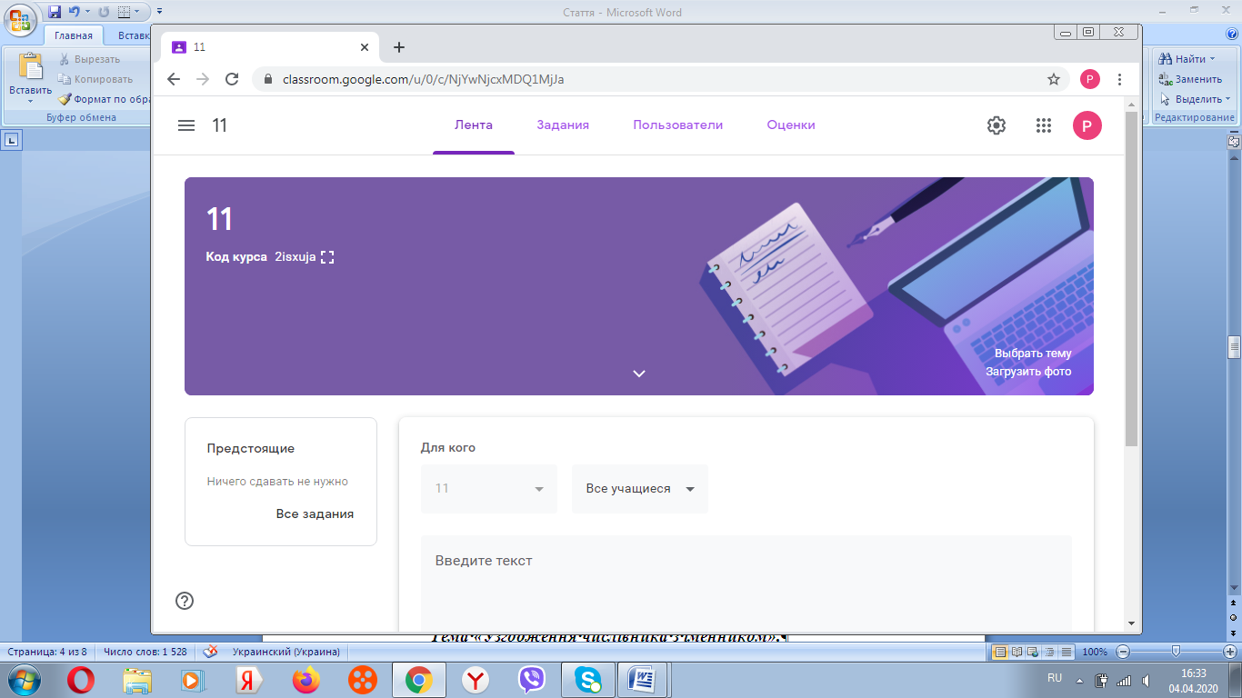
Покрокову інструкцію використання програми можна завантажити за посиланням: https://drive.google.com/file/d/1FP3hkHsv7A9dBrCqSr4c6OhSprTOsVPa/view?fbclid=IwAR2Smhm7reVrYMwRuEgGhFITiCBE1L_nz3gd0K1YeDghSiZMla7jX8BZ_6k
РЕКОМЕНДУЄМО: застосовуючи можливості освітньої платформи Google-клас, дистанційно розглянути новий для учнів навчальний матеріал із названих тем за поданими нижче планами та з використанням наведених вправ і завдань.
Під час карантину програмою передбачено вивчення таких важливих і складних тем:
- у 5 класі – «Правопис префіксів з-, с-, роз-, без-, через-»,
- у 6 класі – «Числівник»,
- у 7 класі – «Правопис прийменників»,
- у 8 класі – «Відокремлені члени речення»,
- у 9 класі – «Безсполучникове речення» та «Речення з різними видами сполучникового й безсполучникового зв’язку»,
- у 10 класі – «Морфологічні норми»,
- у 11 класі – «Функціональні стилі української мови».

Пропонуємо розглянути орієнтовні плани онлайн-уроків
у сервісі Google-клас

5 клас. «Правопис префіксів з-,с, роз-, без-, через-»
Можна запропонувати опрацювати програмний матеріал за таким алгоритмом:
1.У стрічці новин публікуємо номер параграфа, який треба опрацювати, презентацію чи посилання на презентацію.
2. Пропонуємо, наприклад, таке завдання – заповнити порожню таблицю, де треба вписати приклади вживання слів із вищезазначеними префіксами.
Коментар. Програма передбачає функцію «інструкція», де вчитель можете опублікувати рекомендації, як працювати з такою таблицею.
Правопис префіксів | Правило | Приклади (не менше трьох)
Префікс с-
Префікс з-
Префікси роз -, без -, через -
3. Виконати завдання в тестовій формі.
4. Виконати домашнє завдання: вивчити теоретичний матеріал підручника, вправу № …(із коментарем щодо виконання).
Коментар. Слід зауважити, що формулювання завдання «Опрацювати матеріал підручника» є недоречним і некоректним. Коли ми даємо завдання на уроці під час освітнього процесу, ми обов’язково його коментуємо. Дистанційне навчання не є винятком. Учитель має дати учням конкретну інструкцію щодо того, як опрацювати певний навчальний матеріал: чи переказати, чи дати відповіді на запитання, або розставити коми чи пропущені букви, можливо, прокоментувати, скласти узагальнювальну таблицю, схему, алгоритм.

6 клас. «Узгодження кількісних числівників з іменником»
Після роботи з теоретичним матеріалом підручника, презентацією чи відеопоясненням, про що вчитель повідомляє в стрічці новин, можна запропонувати завдання відредагувати числівники або узгодити числівник з іменником за допомогою таблиці «Правильно – неправильно». Учитель пропонує неправильні варіанти й прописує алгоритм роботи з цією вправою в інструкції.
Алгоритм онлайн-заняття:
І. Зробити оголошення в стрічці новин. Наприклад:
1. Тема «Узгодження числівника з іменником».
2. Дати відповіді на запитання в розділі «Завдання», 2) опрацювати теоретичний матеріал підручника (параграф 57 або презентацію, або відеозапис), 3) виконати практичні завдання, запропоновані вчителем;
3. Виконати й скласти домашнє завдання за темою «Узгодження числівника з іменником» до 16.00.
Таким чином учитель налаштовує учнів освіти на роботу, організовує їхнє навчання.

ІІ. Перейти до розділу «Завдання».
У розділі «Інструкція» прописуємо алгоритм роботи для учнів:
- Дати відповіді на запитання.
- Опрацювати теоретичний матеріал: параграф підручника № (це можуть бути підготовлені презентація або відеозапис із поясненнями вчителя, завантажені заздалегідь із доступом для кожного учня).
- Відредагувати ліву колонку порожньої таблиці (у колонці справа записати правильні варіанти узгодження числівника з іменником).
- Виконати вправу в підручнику №, узгодивши іменники з числівниками.
- Виконати домашнє завдання: параграф №, вправа № (записати словосполучення у дві колонки: які вжиті в називному відмінку; які вжиті в родовому відмінку) й відправити на перевірку.

Для актуалізації знань доцільно дати завдання із запитаннями на кшталт:
- Яка частина мови називається іменником?
- Яка частина мови називається числівником?
- Назвіть розряди числівників.
- На які питання відповідають кількісні числівники?
- Які розряди кількісних числівників ви знаєте?
Опитування вчитель відправляє для всіх учнів. Таким чином педагог актуалізує знання шестикласників і бачить їхню активність.

З метою пояснення нового матеріалу й відпрацювання навичок у розділі «Завдання» записуємо такі варіанти:
1.Опрацювати теоретичний матеріал: параграф підручника № (подивитись презентацію або відеозапис із поясненням).
2. Заповнити таблицю, відредагувавши словосполучення лівої колонки, які записані неправильно:
Неправильно | Правильно
Два директора
Три апельсина
Чотири художника
23 персика
Півтора місяці
Два з половиною апельсина

- Виконати вправу № (списати словосполучення, поставивши іменник у потрібній формі).
- Домашнє завдання було прописане вчителем у стрічці новин з терміном виконання.
Пропонуємо рефлексію для онлайн-уроків у вигляді «Світлофору самооцінки». Після виконання вправ і завдань учень може залишити такі записи:
- червоним кольором – «багато незрозумілого»;
- жовтим кольором – «майже вдалося»;
- зеленим кольором – «усе зрозуміло».
Таким чином, учитель бачитиме, хто з учнів засвоїв тему, а для кого треба спланувати повторення.

Звертаємо увагу, що функції програми передбачають можливість підкреслення, виділення маркером, редагування, тому ефективно можна опрацьовувати теми із розділу «Синтаксис», наприклад «Відокремлена прикладка» у 8 класі (наводимо нижче).

7клас. «Правопис прийменників».
- Оголосити в стрічці новин тему, прокоментувати домашнє завдання й терміни його виконання.
- Завантажити схему-підказку та аудіофайл (міні-диктант з голосу вчителя).

- Написати розподільний диктант:
1)розглянути схему-підказку;
2) прослухати аудіо файл, записаний з голосу вчителя;
3) написати розподільний диктант, заповнивши таблицю:
Похідні прийменники | Непохідні прийменники
- Опрацювати теоретичний матеріал підручника.
- Прикріпити посилання на презентацію:
https://svitppt.com.ua/ukrainska-mova/napisannya-pohidnih-priymennikiv-razom-okremo-cherez-defis.html (або завантажити її).
- Виконати практичні вправи і завдання, користуючись матеріалами презентації та інструкцією.
Інструкція:
- записати в зошит слайд № 1 та № 2;
- опрацювати вправу на слайді № 4 (переписати речення, вибравши правильний варіант прийменника);
- усно опрацювати таблицю на слайді №5;
- Фізкультхвилинка (слайд № 6);
- Виконати творчу роботу (редагування та продовження тексту) слайд № 7;
- Усно опрацювати слайд № 8 (переклад тексту, записати його тему та ідею);
- Робота в групах слайд № 9 (розподіл здійснює вчитель, відкриваючи доступ для кожної групи окремо);
- Продовжити речення( усно), записати аудіо й надіслати вчителю для прослуховування;
- Домашнє завдання (слайд № 11) для кожної групи окремо (доступ відкриває учитель, враховуючи рівень підготовки учнів у класі).
Коментар. Програмі треба надати доступ до камери й мікрофону, щоб можна було записувати й прослуховувати аудіо й відеофайли.

8 клас. «Відокремлена прикладка»
- Оголосити в стрічці новин тему, прокоментувати домашнє завдання й терміни його виконання.
- Прикріпити посилання на відеоурок або презентацію:
- Повторення знань про прикладку
https://www.youtube.com/watch?v=gLwCsRRgjoo ;
- Відокремлена прикладка https://www.youtube.com/watch?v=y4tgKhIbNAw
- Опрацювати теоретичний матеріал підручника.
- Виконати практичні вправи і завдання, підібрані вчителем.
- Здійснити творче конструювання (розіслати кожному учневі окремо, прописавши в інструкції, як виконувати завдання):
Приклад інструкції. Перебудувати речення, щоб виділені компоненти виступали в ролі відокремленої прикладки. Розставити потрібні розділові знаки. Підкреслити відокремлені прикладки як різновид означень, виділивши їх напівжирним шрифтом.
Зразок виконання за інструкцією. Завдання: На Січі отаман Іван Сірко жив у курені, їв разом з козаками з одного казана. Виконання: На Січі Іван Сірко, отаман, жив у курені, їв разом з козаками з одного казана.

Таким чином, завдяки сервісу можна обмінятися файлами, підкресливши члени речення, можна відредагувати словосполучення й речення, розставити коми або вставити пропущені букви. Отже, за вищевказаним алгоритмом можна опрацьовувати будь-яку тему розділу «Відокремлені члени речення» у класній кімнаті Google-клас.

На період віддаленого навчання в 9 класі припала контрольна робота за темою «Безсполучникове складне речення. Речення з різними видами зв’язку». Як же провести контрольну роботу наприкінці теми в умовах дистанційного навчання, та ще в 9 класі, у якому закінчується базовий рівень вивчення мови? Дуже відповідальна справа. Тому нижче пропонуємо план саме такого уроку.

9 клас. Контрольна робота за темою «Безсполучникове
складне речення. Речення з різними видами зв’язку»

Стрічка оголошень: виконати контрольну роботу. Доступ до файлу буде надано (указується час).
Інструкція: підпишіть своє прізвище та ім’я, правильні відповіді виділіть жирним шрифтом, виконайте практичні завдання, надішліть цей файл учителю.
ПІБ учня___________________________________________________

І. Виконати тестові завдання, позначивши одну правильну відповідь:
1. Позначте безсполучникове складне речення, між частинами якого
смисловий зв’язок – послідовність подій.
A) Лампадка тьмяно блимала в кіоті, стояла в церкві дивна тишина (Л. Костенко).
Б) Брязне клинок об залізо кайданів, піде луна по твердинях тиранів (Леся Українка).
B) Танцюють зорі – на мороз чималий показують (М. Рильський).
Г) Місяць на небі, зіроньки сяють, тихо по морю човен пливе (Народна творчість).
2. Виберіть речення, яке відповідає схемі [ ] – [ ]. (розділові знаки
пропущено).
A) Стою під кленом біля джерела у серці йдуть пісні привітні (М. Стельмах).
Б) Я навіть подумав пахне нещастям (В. Шевчук).
B) Індик крутиться та дметься іволга летить, сміється (О. Олесь).
Г) Продержало з тиждень морозом земля заклякла, як кістка (Марко Вовчок).
3. Позначте речення, у якому допущено пунктуаційну помилку.
A) Грицько стулив рота: вода вже сягала йому до очей (Б. Грінченко).
Б) Сашко задихався і зморився: більше години вони бігли з Сіроманцем лісом до глинищ (М. Вінграновський).
B) Час твій прийде з долею битися, сон пропаде (Леся Українка).
Г) Вдарили козаки веслами у воду – одскочив дуб од берега (А.Кащенко).
4. Усі типи зв’язку (безсполучниковий, сурядний і підрядний) характерні
складній синтаксичній конструкції:
А) Коли світло згасили й обляглись думки Остапа забились по хаті ліниві спутані темні як клубок хмар і лиш інколи щось ясне їх розривало.
Б) Тричі Соломія помітила крізь комиші сірий вовчий хребет раз лисиця майнула коло неї хвостом а то здалеку чулося немов кабаняче рохкання.
В) Вужі й гадюки набралися сьогодні особливої рухливості бо вже повзли й повзли в тому напрямку як ішла Соломія і їй треба було особливо уважати щоб не наступити на слизьке й холодне гадюче тіло.
Г) Піт краплями стікав по виду груди важко дихали і очі блищали як у звіра що попавсь у лабети. (4 бали)
ІІ. Практична робота:
1. Оберіть речення із безсполучниковим, сполучниковим сурядним та підрядним зв’язком із тестового завдання 4, скопіюйте його та вставте нижче. Розставте в реченні розділові знаки, зробіть його повний синтаксичний аналіз, схарактеризуйте прості частини, накресліть схему, підпишіть над кожним словом, якою частиною мови воно є. ( 6 балів)
2. Складіть речення про весняне оновлення природи за поданими схемами, підкресліть у них граматичні основи, визначте їх вид.
[ ]:[ ],[ ],[ ].
(Якби), [ ], а [ ]. (2 бали)

Коментар. Практичне завдання в контрольній роботі можна перевіряти так само, як і творчі роботи в сервісі.

10 клас. «Морфологічні норми. Іменник. Рід іменника»
- Подивитись онлайн-урок на сайті Міністерства освіти і науки України.(Можна в завданнях прикріпити посилання https://www.youtube.com/watch?v=QV1XRh6sjFk)
- Заповнити таблицю «Частини мови»:

Частина мови | Функції ( що означає, на які питання відповідає) | Приклади (не менше 3-х)
Самостійні
Іменник
Прикметник
Займенник

- Створити ментальну карту «Іменник».
- Інструкція:
Дібрати до поданих нижче іменників прикметники й записати їх. За потреби з’ясуйте значення невідомих слів, користуючись словниками, зокрема електронними.
(Відкрити доступ до завдання всім учням)
Аерозоль, біль, бридж, висип, насип, розсип, дріб, дриль, картель кір, накип, Сибір, собака, нежить, кахель, бандероль, бешамель,бязь, ваніль, верф, фенхель, ярмарок.
- Редагування тексту. (Текст на розсуд учителя з підручника, де треба виправити морфологічні помилки).
- Домашнє завдання. Опрацювати теоретичний матеріал підручника. Написати вільне есе, використовуючи слова птаха, степ, пил, путь, полин, розкіш. Подумайте, про що може бути цей твір? Назву доберіть самі.
Пропонуємо під час дистанційного вивчення цієї теми, як і інших тем у старших класах, застосовувати роботу з ментальними картами. Їх можна створювати в програмах x-mind, mindomo, навіть намалювати (тоді необхідно буде попросити учнів прикріпити фотофайл).

Приклад роботи з ментальними картами:
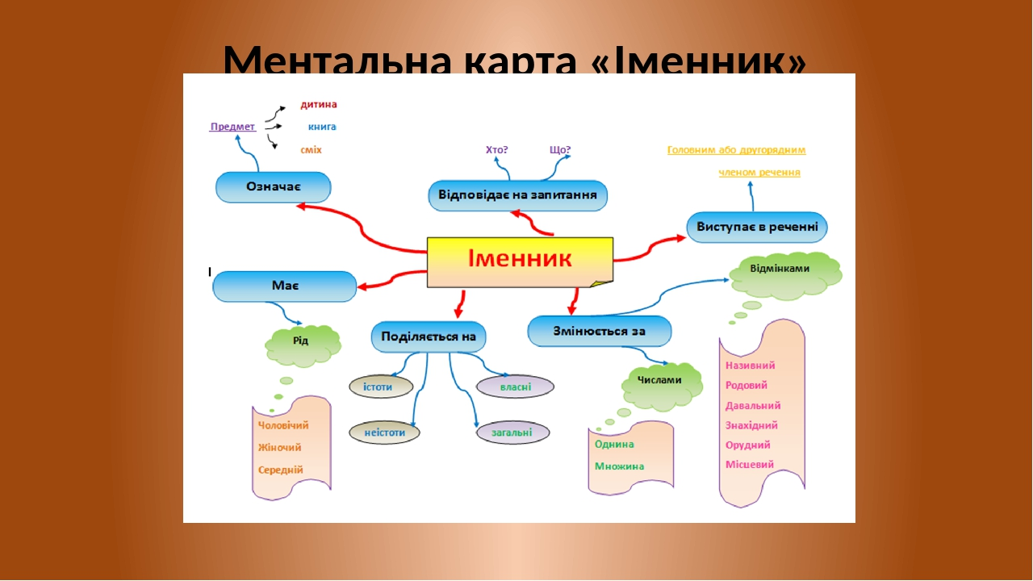
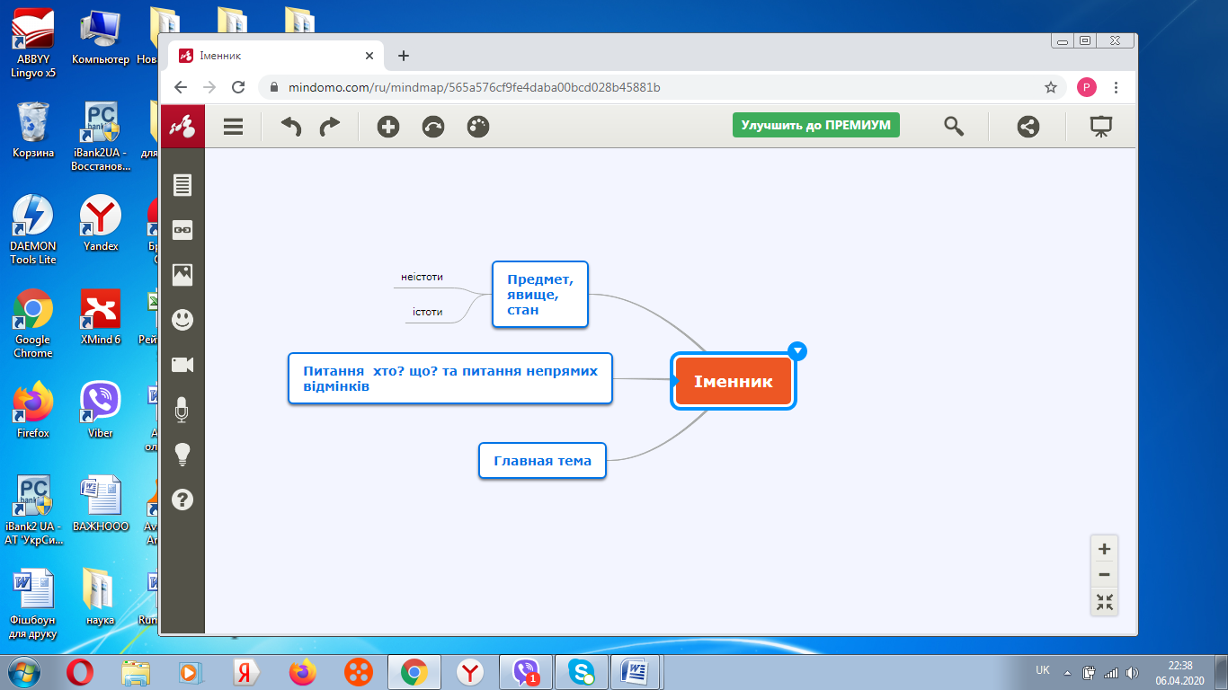

- клас. «Функціональні стилі української мови»
- Подивитись онлайн-урок на сайті Міністерства освіти і науки України. (Можна в завданнях прикріпити посилання https://www.youtube.com/watch?v=2OQ_cdfwaC8&t=1049s)
- Заповнити таблицю «Стилі мовлення»
Стилі мовлення
Назва стилю | Ознаки | Сфера використання | Приклади
Офіційно-діловий
Художній
Публіцистичний
Науковий
Розмовний
Конфесійний

- Створити ментальну карту «Функціональні стилі української мови».
- Редагування тексту (текст на розсуд учителя).
Інструкція: відредагувати текст, виправивши стилістичні помилки.
(Відкрити доступ до тексту всім учням)
- Домашнє завдання. Створити презентацію «Функціональні стилі української мови» в групах: 1 група – художній стиль… .(Об’єднати клас у групи, щоб кожна створила не менше 4-х слайдів, а потім приєдналася до спільної презентації, перший слайд якої рекомендуємо створити вчителю):
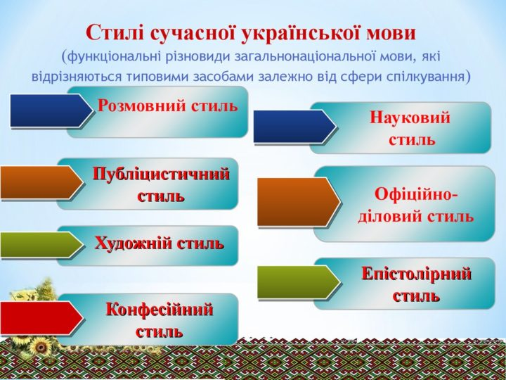
Коментар. Таким чином, учитель може використовувати колективно- групову роботу або метод проєктів у дистанційному режимі.

2. Організація самостійної роботи учнів
під час дистанційного навчання
РЕКОМЕНДУЄМО: учителю для організації дистанційно самостійної роботи школярів:
- чітко сформулювати перелік завдань учням,
- забезпечити відповідний рівень допомоги та підтримки їхньої самостійної роботи.
У програмі Google-клас учителі можуть публікувати в завданнях або в стрічці новин посилання на словники, відеоуроки, презентації, мають можливість завантажувати власні презентації або створювати їх спільно з учнями, відкривши доступ для всього класу або для певної групи здобувачів освіти окремо.
Доречним буде складання схем, кластерів, ментальних карт, що зробить самостійне виконання цікавим і сформує навички критичного та аналітичного мислення. Ментальну карту можна створювати в програмах x-mind, mindomo тощо.
Що стосується письмових робіт (есе, творів, редагування текстів тощо), передбачених програмою, то слід звернути увагу, що в сервісі налаштовані функції перевірки.
Коментар. Учителі можуть перевірити есе, надіслане учнем, виправити й проаналізувати завдання, а потім відправити перевірений файл учневі для виконання роботи над помилками. До речі, створювати й перевіряти завдання в електронному сервісі швидше й зручніше, ніж на папері. Програма одразу зберігає оцінки, тобто, ще одна перевага – ви одразу матимете електронний журнал.

Приклад перевірки есе. Деякі помилки виправляє програма. Те, що не «побачив» сервіс, учитель закреслює й виправляє зеленим кольором, написавши поруч правильний варіант.
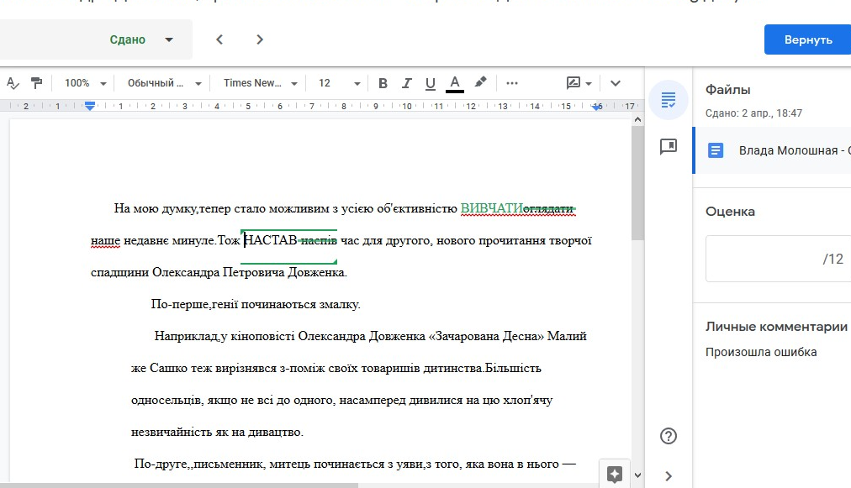

Що стосується контрольних робіт, які припадають на час карантину, то можна організувати роботу, розробивши 2 варіанти й відкривши доступ до певного варіанту кожному учневі окремо, аби уникнути списування.
Для контрольних робіт існує ще одна функція – установлення терміну виконання завдання, а також існує система оцінювання (обидві функції знаходяться на панелі справа й установлюються в ручному режимі).

3. Повторення та систематизація навчального матеріалу
під час дистанційного навчання
Під час дистанційного навчання для учнів можна розробити індивідуальний план повторення матеріалу з використанням Інтернет-ресурсів. Якщо виявлені прогалини в знаннях, школярам слід запропонувати доопрацювання відповідних тем, певних конкретних питань за допомогою відеоуроків в YouTubе або на таких освітніх платформах, як EdEra, Prometeus тощо.
Приклад індивідуального плану:
Прізвище, ім’я учня | Виявлені прогалини та проблеми, над якими слід попрацювати додатково | Інструкція щодо самостійної роботи
Васильєва Олександра | Відмінювання кількісних числівників. | - Опрацювати матеріал відеоуроку за посиланням https://www.youtube.com/watch?v=9fYGPfjT83U  - Провідміняти числівники 21, 43,67, 258, 982.  - Пройти online-тестування за посиланням https://vseosvita.ua/library/tematicna-atestacia-za-temou-cislivnik-u-6-klasi-100612.html

Що стосується підготовки старшокласників до ЗНО, то програма Google-клас передбачає створення тестів з однією або кількома правильними відповідями в Google-формах. Це зручний інструмент, за допомогою якого можна легко і швидко складати тести або опитування. Форму можна підключити до електронної таблиці Google, і тоді відповіді учнів будуть автоматично зберігатися в ній. Якщо ця функція не включена, можна відкрити меню «Відповіді» й переглянути їхній зміст.
Випускникам необхідно не лише вдосконалити знання із тем, що вивчалися під час карантину, але і якісно підготуватися до складання ЗНО. Саме тому для одинадцятикласників, окрім індивідуального плану повторення та систематизації вивченого, актуальним є проходження online-тестів, подібних до тестів зовнішнього незалежного оцінювання, на сайтах Українського центру оцінювання якості освіти та Освіта.ua.
А також доступний перегляд відеозанять на сайті Міністерства освіти й науки України за посиланням:
https://www.youtube.com/channel/UCQR9sMWcZshAwYX-EYH0qiA

Повні курси підготовки до ЗНО з тестами, завданнями та конспектами занять можна знайти на платформах онлайн-студій:
- EdEra: ed-era.com
- ILearn (Освіторія): ilearn.org.ua
- Prometheus: prometheus.org.ua
- ВeSmart: besmart.study

4. Організація зворотного зв’язку з учнями та
контроль навчальних досягнень
Для отримання зворотного зв’язку з учнями 5–11 класів та забезпечення контролю їх навчальних досягнень можна використовувати електронну пошту, месенджери тощо. Корисним є обговорення питань у спеціально створених для цього бесід, чатів або форумів.
У поодиноких випадках, за відсутності в учнів можливості користуватися Інтернетом, учитель може використовувати звичайну телефонну розмову, у ході якої він одночасно надає учневі інструкції щодо подальшої самостійної роботи та здійснює контроль за вже опрацьованим матеріалом. Хоча слід зазначити, що повноцінним дистанційне навчання може бути лише за наявності Інтернет-середовища на будь-якому носії.

Усі завдання, виконані учнями самостійно, мають бути проаналізовані та оцінені вчителем.
Після відновлення освітнього процесу в кожному класі необхідно буде обов’язково провести урок-практикум, що передбачає застосування знань, умінь і навичок із тем, вивчених за технологією дистанційного навчання під час карантину й здійснити моніторинг навчання за цією технологією.

Шановні вчителі! Питання та побажання можна направити за електронною адресою center_ekspert@ukr.net

